**Praktikum 9**

1. **Percobaan**

1. Gunakan loop for untuk membuat program sebagai berikut:

Contoh = Input : n

Output : 1 3 4 5 … m ( m = bilangan ganjil ke n)

1. Listing Program

#include <stdio.h>

#include <stdlib.h>

int main()

{

int bil = 1, max;

printf("\nMemasukkan Angka :");

scanf("%d",&max);

for (bil=1; bil<=max;bil++)

{

if (bil%2!=0)

printf("%d\n", bil);

}

return 0;

}

1. Capture

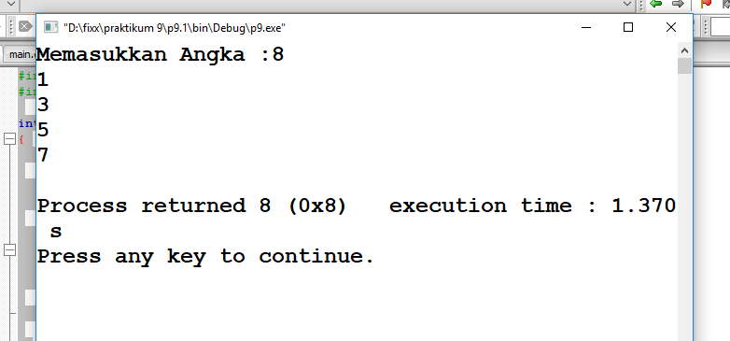

1. Analisa

Dari percobaan yang dilakukan di atas adalah di mana apabila kita memasukkaan nilai senilai “n” maka hasil yang keluar adalah bernilai negatif. Bisa jadi sama dengan atau sama dengan nilai “n” tersebut tergantung dari yang di minta. Namun pada permasalahan diatas adalah meminta hasil jika di ketikkan nilai “n” akan keluar nilai negative kurang dari nilai “n”.

2. Hitunglah bilangan triangular dari masukan pengguna, yang dibaca dari keyboard

dengan menggunakan scanf(). Bilangan triangular adalah penjumlahan dari bilangan

masukan dengan seluruh bilangan sebelumnya.

Contoh = Input : 7

Output : 7 + 6 + 5 + 4 + 3 + 2 + 1 = 28

1. Listing Program

#include <stdio.h>

#include <stdlib.h>

int main()

{

int bil, hasil = 0, max;

printf("\nMemasukkan angka : ");

scanf("%d", & max);

for(bil=0; bil <=max; bil ++)

{

hasil = bil + hasil;

}

printf("\nHasil=%d\n\n", hasil);

return 0;

}

1. Capture

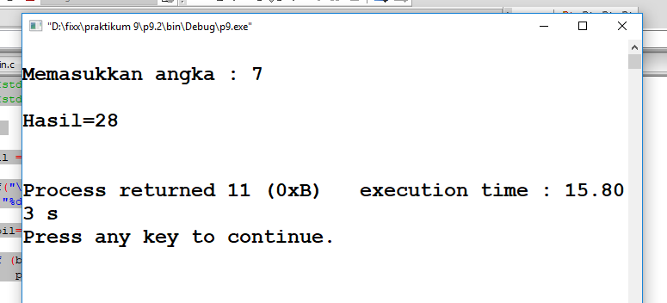

1. Analisa

Dari percobaan yang telah di lakukan. Jika kita memasukkan sebuah angka misalkan seperti pada contoh di atas yaitu angka 7 maka hasil yang keluar adalah 1+2+3+4+….+7 yang hasilnya adalah 28.

3. Gunakan loop for dengan kenaikan varibel negatif untuk menampilkan seluruh karaker

dari Z sampai dengan A dalam baris-baris yang terpisah.

1. Lisitng Program

#include <stdio.h>

#include <stdlib.h>

int main()

{

int a;

for (a= 90;a>64;a--)

{

printf("%c\n", a);

}

return 0;

}

1. Capture

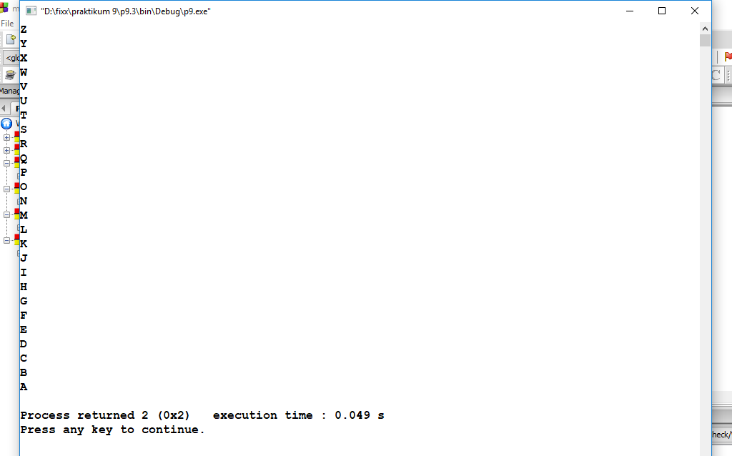

1. Analisa

Dari percobaan yang dilakukan yaitu mengurutkan dari Z sampai A secara berurutan dengan penulisan dengan huruf besar semuanya.

4. Gunakan loop for untuk membuat program sebagai berikut:

Contoh = Input : n

Output : 1 -2 3 -4 5 -6 7 -8 … n

1. Listing Program

#include <stdio.h>

#include <stdlib.h>

int main()

{

int bil = 1, max;

printf("\nMemasukkan Angka :");

scanf("%d",&max);

for (bil=1; bil<=max;bil++)

{

if (bil%2!=0)

printf("%d\n", bil);

if (bil%2==0)

printf("-%d\n", bil);

}

return 0;

}

1. Capture

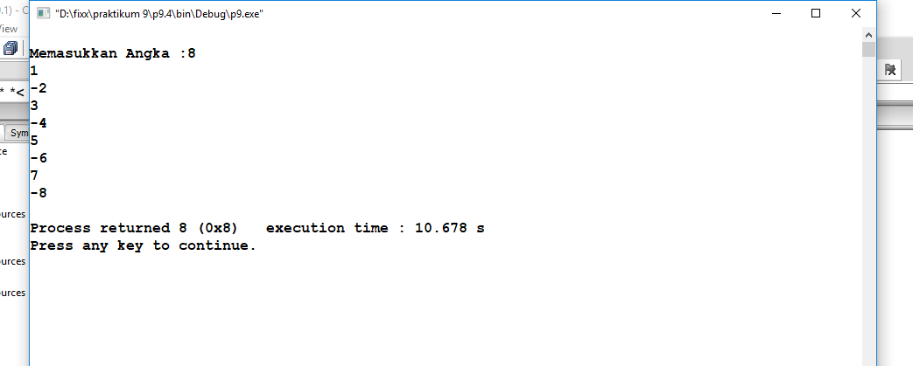

1. Analisa

Dari percobaan yang telah di lakukan. Ketika kita memasukkan angka misalkan seperti contoh diatas yaitu angka 8. Hasil yang keluar adalah jika bernilai ganjil maka bilangan tersebut tanpa tanda “-“ namun jika bilangan tersebut bernilai genap maka diawali dengan tanda “-“. Dan angka yang keluar sama dengan angka yang telah masukkan di awal.

5. Gunakan loop for untuk mendefinisikan apakah sebuah bilangan adalah bilangan pima

atau bukan

Contoh = Input : 27

Output : Bilangan adalah bilangan prima

1. Listing Program

#include <stdio.h>

#include <stdlib.h>

int main()

{

int bil, jum, i;

printf("\nMemasukkan Bilangan = ");

scanf("%d", &bil);

jum = 0;

for(i=1;i<=bil;i++)

if (bil%i==0)

jum++;

if (jum==2)

printf("Bilangan itu adalah Bilangan Prima");

else

printf("Bilangan itu adalah bukan Bilangan Prima");

return 0;

}

1. Capture

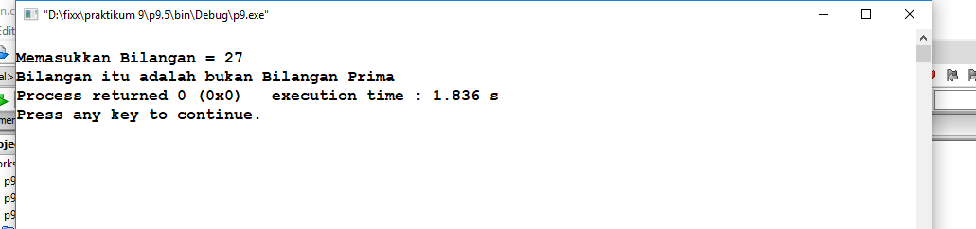

1. Analisa

Dari percobaan yang telah di lakukan. Jika bilangan tersebut dapat dibagi sebanyak 2kali maka bilangan tersbut merupakan bilangan prima. Namun jika bilangan tersebut dapat di bagi lebih dari 2 maka bilangan itu adalah bukan bilangan prima.

6. Dengan menggunakan looping dan switch case atau else if buatlah program dalam C

untuk menghitung Indeks Prestasi Semester seorang mahasiswa, dimana yang

53

diinputkan adalah nilai huruf dari 5 mata kuliah yang diikutinya dan jumlah jam mata

kuliah tsb.

Dimana konversi nilai huruf ke angka untuk menghitung IPS adalah sebagai berikut:

A -> 4, B->3, C->2, D->1, E->0 dan rumus IPS = jumlah (nilai * jam)/jumlah jam

keseluruhan

Contoh =

Input :

Nilai Mata Kuliah 1 : A jumlah jam : 2

Nilai Mata Kuliah 2 : C jumlah jam : 2

Nilai Mata Kuliah 3 : B jumlah jam : 3

Nilai Mata Kuliah 4 : A jumlah jam : 3

Nilai Mata Kuliah 5 : C jumlah jam : 3

Output:

Indeks Prestasi Semester : 3

Output di atas didapatkan dari : (4*2 + 2*2 + 3*3 + 4*3 + 2*3)/(2+2+3+3+3) = 39/13

1. Listing Program

#include <stdio.h>

#include <stdlib.h>

int main()

{

int i;

float nilai_angka, jam, jumlah_nilai_jam = 0, jumlah_jam = 0, ips;

char nilai_huruf;

printf("\nPrestasi Sementara Anda\n");

for(i=1;i<=5;i++)

{

fflush(stdin);

printf("Masukkan Nilai Huruf Mata Kuliah %d\t: ", i);

scanf("%c",&nilai_huruf);

printf("Masukkan Jumlah Jam Mata Kuliah %d\t:",i);

scanf("%f",&jam);

switch(nilai_huruf)

{

case 'A':

nilai_angka=4;

break;

case 'B':

nilai_angka=3;

break;

case 'C':

nilai_angka=2;

break;

case 'D':

nilai_angka=1;

break;

case 'E':

nilai_angka=0;

break;

}

jumlah_nilai_jam = jumlah_nilai_jam + nilai_angka * jam;

jumlah_jam = jumlah_jam + jam ;

}

ips = jumlah_nilai_jam/jumlah_jam;

printf("Prestasi Sementara yang Anda Dapatkan adalah %2.f", ips);

1. Capture

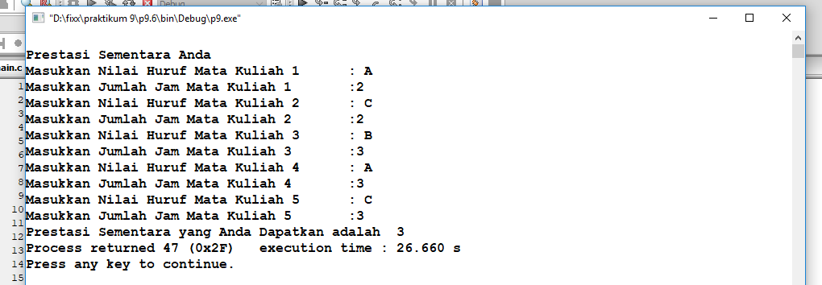

1. Analisa

Dari percobaan yang telah di lakukan. Kita dapat mengetahu prestasi sementara yang dapat di raih. Seperti pada contoh di atas. Sehingga mendapatkan output (4*2 + 2*2 + 3*3 + 4*3 + 2*3)/(2+2+3+3+3) = 39/13.

**Praktikum 10**

1. **Percobaan**

1. Gunakan loop while untuk membuat program yang dapat menampilkan semua

karakter yang diketikkan di keyboard sampai yang diketikkan pada keybord huruf

‘X’ (x besar).

1. Listing Program

#include <stdio.h>

#include <stdlib.h>

int main()

{

char kar;

printf("Masukkan Karakter : ");

scanf("%c", & kar);

while (kar != 'X')

{

kar = getchar();

}

return 0;

}

1. Capture

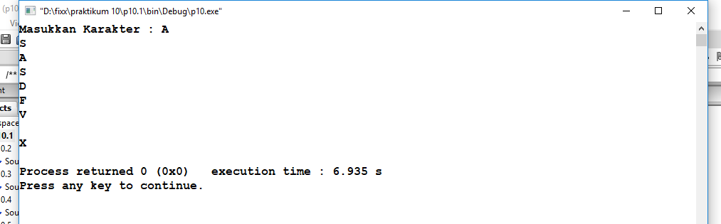

1. Analisa

Dari percobaan yang telah di lakukan pada percobaan diatas sebuah karakter tidak akan berhenti sampai bertemu dengan huruf “X”. Seperti pada gambar di atas.

2. Gunakan loop while untuk membuat program yang dapat mencari total angka yang

dimasukkan dengan tampilan sebagai berikut :

Contoh :

Input : Masukkan bilangan ke-1 : 5 Mau memasukkan data lagi [y/t] ? y

Masukkan bilangan ke-2 : 3 Mau memasukkan data lagi [y/t] ? t

Output : Total bilangan = 8

1. Listing Program

#include <stdio.h>

#include <stdlib.h>

int main()

{

char jawab = 'y';

int a = 0, hasil = 0, n = 0;

while (jawab =='y'|| jawab != 't')

{

n = n+1;

printf("Memasukkan bilangan ke-%d = ", n);

scanf("%d", &a);

printf("Masukkan Bilangan[y/t]= ");

getchar();

jawab = getchar();

hasil = hasil + a;

}

printf("hasil = %d\n",hasil);

return 0;

}

1. Capture

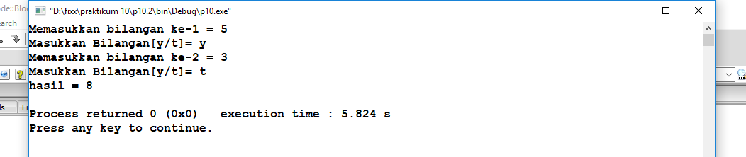

1. Analisa

Dari percobaan yang telah di lakukan di atas. Jika nilai bilangan pertama contoh 5 dan memasukkan bilangan y, akan muncul bilangan kedua contoh kita memasukkan sebesar 3 kemudian kita memasukkan huruf t maka akan langsung keluar hasil dari 5+3 yaitu 8. Seperti pada gambar di atas.

3. Pada program no 2 tambahkan rata-rata, maksimum dan minimum dari angka yang

dimasukkan.

Contoh dari input di atas tambahan outputnya adalah sebagai berikut:

Rata-rata : 4 Maksimum : 5 Minimum : 3

1. Listing Program

#include <stdio.h>

#include <stdlib.h>

int main()

{

char jawab = 'y';

int a = 0, hasil = 0, n = 0, max = 0, min = 99999, rata_rata;

while (jawab =='y'|| jawab != 't')

{

n = n+1;

printf("Memasukkan bilangan ke-%d = ", n);

scanf("%d", &a);

printf("Masukkan Bilangan[y/t]= ");

getchar();

jawab = getchar();

if (a>max)

{

max = a;

}

if (a<min)

{

min =a;

}

hasil = hasil + a;

rata_rata= hasil/n;

}

printf("Hasilnya adalah = %d\n", hasil);

printf("Nilai minimalnya = %d\n", min);

printf("Nilai maximalnya = %d\n", max);

printf("Rata-Ratanya adalah = %d\n", rata_rata);

return 0;

}

1. Capture

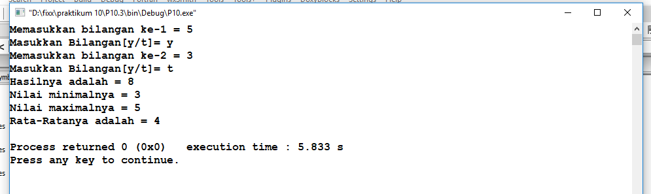

1. Analisa

Sama halnya dengan percobaan kedua, pada percobaan ketiga ini program akan terus berjalan jika huruf yang di masukkan bukanlah “t”. Namun bedanya di percobaan ketika ini kita dapat mengetahui besae nilai minimal, maximal, dan rata-ratanya.

4. Dengan menggunakan pernyataan looping, buatlah program berikut:

input: n

output: 0 1 3 6 10 15 21 28 …. Bilangan ke n

1. Listing Program

#include <stdio.h>

#include <stdlib.h>

int main()

{

int bil =0, bilangan_ke, i=1;

printf("Memasukkan Angka ke-n \n ");

scanf("%d",&bilangan_ke);

while (i!=(bilangan_ke+1))

{

printf("%d\n", bil);

bil = bil+i;

i++;

}

return 0;

}

1. Capture

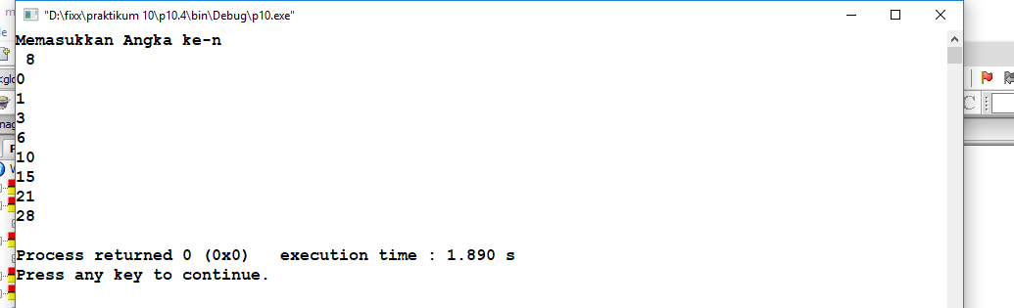

1. Analisa

Pada percobaan keempat ini kita membuat pernyaatan looping. Jika seperti pada contoh kita memasukkan angka 8, maka akan di tambah +1 hingga +7. Semuanya di awakli dengan angka 0. Jadi 0+1, 1+2, 3+3, 6+4, 10+5, 15+6, 21+7. Seperti pada gambar di atas.

5. Gunakan while pada program yang digunakan untuk menghitung banyaknya

karakter dari kalimat yang dimasukkan melalui keyboard (termasuk karakter spasi).

Untuk mengakhiri pemasukan kalimat, tombol ENTER (‘\n’) harus ditekan

Input : Ketikkan sembarang kalimat

Output : jumlah karakter = m

jumlah spasi = n

1. Listing Program

#include <stdio.h>

#include <stdlib.h>

int main()

{

int jumlah_karakter=0, jumlah_spasi =0;

char kar;

printf("Masukkan kalimat Anda = ");

while ((kar=getchar())!= '\n')

{

jumlah_karakter++;

if (kar ==' ')

jumlah_spasi++;

}

printf("jumlah karakter = %d\n", jumlah_karakter);

printf("jumlah spasi = %d\n", jumlah_spasi);

return 0;

}

1. Capture

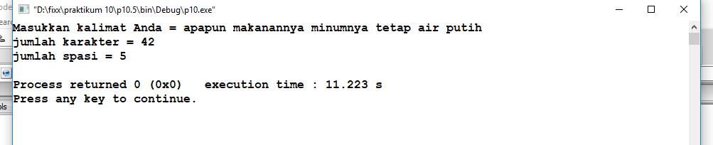

1. Analisa

Dari praktikum yang telah dilakukan. Kita dapat mengetahui jumlah karakter maupun jumlah spasi yang ada di kalimat yang telah kita buat sebelumnya.

6. Buatlah program untuk menghitung jumlah angka dari suatu bilangan.

Contohnya : Jumlah angka dari bilangan 3255 = 3 + 2 + 5 + 5 = 15

Jumlah angka dari bilangan 4589 = 4 + 5 + 8 + 9 = 26

dan sebagainya.

1. Listing Program

#include <stdio.h>

#include <stdlib.h>

int main()

{

int a, b, h=0;

printf("Memasukkan bilangan = ");

scanf("%d", &a);

while (a!=0)

{

b= a%10;

a=a/10;

//printf("%d", b);

h=h+b;

}

printf("Hasil penjumlahan dari bilangan tersebut adalah : %d\n", h);

return 0;

}

1. Capture

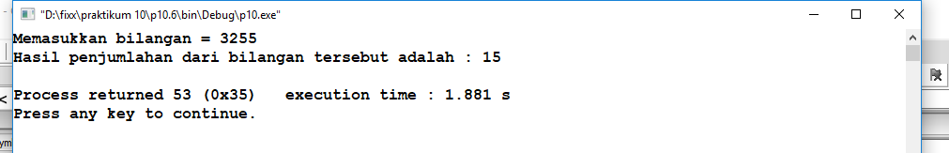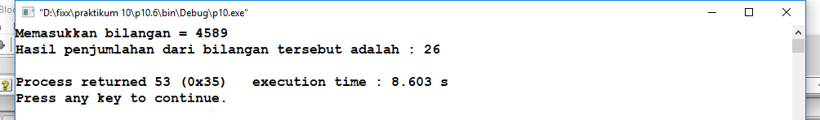

1. Analisa

Dari praktikum yang telah di lakukan kita dapat mengetahui jumlah angka dari suatu bilangan. Seperti pada contoh bilangan 3255 yang terdiri dari angka 3, 2, 5, dan 5 jika di jumlahkan maka hasilnya adalah 15. Begitupun juga dengan contoh kedua yaitu 4589 yang terdiri dari angka 4, 5, 8, dan 9 jika di jumlahkan hasilnya adalah 26.

7. Seorang mau menabung untuk pembiayaan ibadah hajinya. Biaya ibadah haji saat

ini senilai a juta. Jika tiap bulan dia mampu menabung sebesar b rupiah. Dengan

program anda yang menggunakan fungsi, bantulah orang ini untuk menghitung

berapa bulan dia butuhkan agar biaya hajinya bisa terpenuhi. Yang menjadikan

masalah ini tidak dapat diselesaikan dengan pembagian langsung a/b adalah bahwa

setiap tahun biaya haji naik rata-rata c% dari biaya awal (a). Nilai a, b, c

dimasukkan oleh user.

1. Listing Program

#include <stdio.h>

#include <stdlib.h>

int main()

{

float total, cicilan, sisa, kenaikan;

int i=0;

printf("Masukkan Awal Biaya Haji =Rp. ");

scanf("%f",&total);

printf("Masukkan besar cicilan yang mampu di bayarkan =Rp. ");

scanf("%f",&cicilan);

printf("Masukkan presentase rata- rata kenaikan tiap tahun = ");

scanf("%f",&kenaikan);

sisa = total;

while(sisa>0)

{

i++;

if (i%12 == 0){

sisa=sisa+(total*(kenaikan/100));

}

sisa=sisa-cicilan;

}

printf("Jadi waktu yang di butuhkan untuk melunasi haji adalah %d bulan\n",i);

return 0;

}

1. Capture

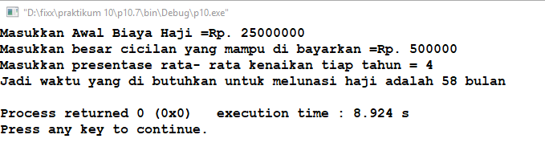

1. Analisa

Dari praktikum yang telah dilakukan. Kita dapat mengetahui berapa bulan untuk dapat melunasi haji jika biaya awalnya Rp.25.000.000 dengan cicilan sebesar Rp.500.000 dan presentasi rata-rata kenaikannya adalah 4% yaitu selama 58 bulan. Seperti pada capture yang ada di atas.

**Praktikum 11**

**A. Percobaan**

1. Dengan menggunakan pernyataan break, buatlah program yang dapat

menampilkan semua tampilan karakter yang diketikkan dan program berakhir ketika

ditekan tombol Enter.

1. Listing Program

#include <stdio.h>

#include <stdlib.h>

int main()

{

char a;

printf("Masukkan karakter, enter untuk mengakhirinya\n");

while (a!='...')

{

a = getchar();

if (a=='\n')

{

break;

}

}

printf("Pekerjaan Anda Telah Selesai");

return 0;

}

1. Capture

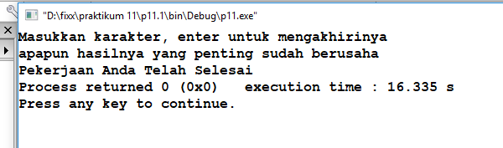

1. Analisa

Dari praktikum yang telah di lakukan. Kita dapat membuat pernyataan break di mana jika kita menuliskan sebuah karakter akan berhenti jika kita telah menekan enter. Seperti contoh di atas ketika telah menekan enter maka akan keluar tulisan “Pekerjaan Anda Telah Selesai.”

2. Dengan menggunakan pernyataan continue, buatlah program yang dapat

menampilkan bilangan ganjil dari 1 sampai < n (n diinputkan), kecuali bilangan

ganjil tersebut kelipatan 3.

Contoh Input : 10

Output : 1 5 7

1. Listing Program

#include <stdio.h>

#include <stdlib.h>

int main()

{

int bil, i,a;

printf("Menampilkan bilangan ganjil dari 1 sampai <n\n" );

printf("Kecuali bilangan tersebut kelipatan 3\n");

printf("Masukkan a : ");

scanf("%d", & a);

for (i =1; i<a; i++)

{

if (i%2!=0)

if (i%3!=0)

{

printf("Hasilnya adalah %d\n", i);

continue;

}

}

return 0;

}

1. Capture

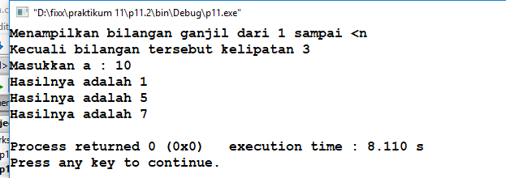

1. Analisa

Dari praktikum yang telah dilakukan dengan menggunakan pernyataan continue kita dapat menampilkan bilangan ganjil kecuali angka 3 seperti contoh yang telah di lakukan pada praktikum diatas.

3. Dengan menggunakan pernyataan break dan continue, buatlah program untuk

membuat program dengan input n, dan output, bilangan ganjil kecuali kelipatan 7

dan 11 mulai dari 1 sampai < n atau bilangan tersebut <100

Contoh Input : 20

Output : 1 3 5 9 13 15 17 19

1. Listing Program

#include <stdio.h>

#include <stdlib.h>

int main()

{

int a, i;

char pilih;

while (1){

printf("Memapilkan bilangan ganjil kecuali\n");

printf("Kelipatan angka 7 dan 11 mulai dari 1");

printf("Sampai n atau 100\n\n");

printf("Masukkan jumlah bilangannya: ");

scanf("%d",&a);

for (i=1;i<=a;i+=2)

{

if (a>100)

{

break;

}

if (i%7==0)

{

continue;

}

if (i%11==0)

{

continue;

}

printf("Maka Hasil yang keluar adalah %d\n", i);

}

/*Mulai Lagi*/

while(1){

printf("Apakah Anda Ingin Keluar? : ");

fflush (stdin);

scanf("%c", &pilih);

if (pilih=='t'){

break ;

}else if (pilih == 'y'){

exit (0);

}else {

printf("Input Yang Anda Masukkan Tidak Valid");

}

}

}

return 0;

}

1. Capture

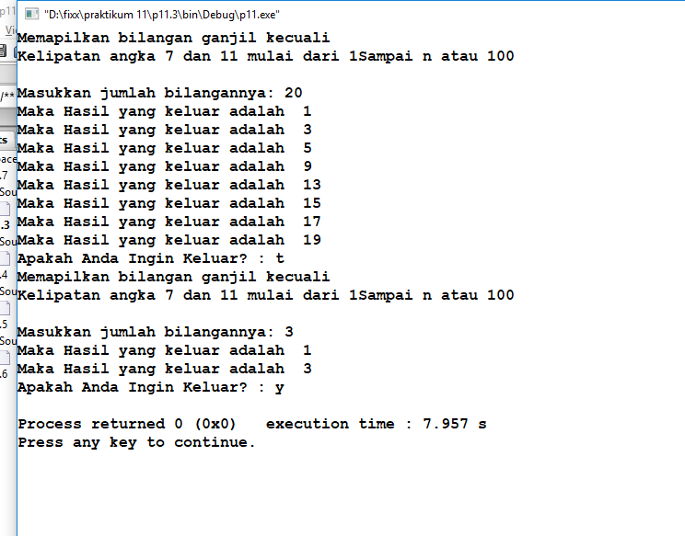

1. Analisa

Dari praktikum yang telah dilakukan kita dapat menampilkan bilangan ganjil kecuali kelipatan 7. Dan pada praktikum diatas juga mendapat tambahan dari soal nomor 7 jika di tekan ‘y’ maka program akan berhenti dan jika di tekan ‘t’ maka program terus berjalan serta jika di tekan selain itu maka akan keluar “Input Yang Akan Masukkan Tidak Valid.”

4. Buatlah program untuk menerima daftar nilai mahasiswa sbb :

Input : - Jumlah data (n)

- Nilai ke-1 s/d Nilai ke-n

Output : - Nilai minimal

- Nilai maksimal

- Nilai rata-rata (rata-rata = nilai total / jumlah data)

(Petunjuk : Gunakan loop for dan seleksi kondisi dengan if)

1. Listing Program

#include <stdio.h>

#include <stdlib.h>

int main()

{

int a, i;

char pilih;

while (1){

int i, n, nilai,rata_rata, max=0, min=0, sum=0;

char pilih;

printf("Daftar dari Nilai Mahasiswa PENS\n");

printf("Masukkan Jumlah Nilai yang ingin di masukkan : ");

scanf("%d", &n);

for (i=1;i<=n;i++)

{

printf("nilai ke %d: ",i);

scanf("%d", &nilai);

sum = sum + nilai;

if (nilai>max)

{

max=nilai;

}

if (nilai<min||min==0)

{

min = nilai;

}

}

rata_rata=sum/n;

printf("Nilai Terkecilnya adalah : %d\n", min);

printf("Nilai Terbesarnya adalah : %d\n", max);

printf("Nilai rata rata : %d\n", rata_rata);

/*Mulai Lagi*/

while(1){

printf("Apakah Anda Ingin Keluar? : ");

fflush (stdin);

scanf("%c", &pilih);

if (pilih=='t'){

break ;

}else if (pilih == 'y'){

exit (0);

}else {

printf("Input Yang Anda Masukkan Tidak Valid");

}

}

}

return 0;

}

1. Capture

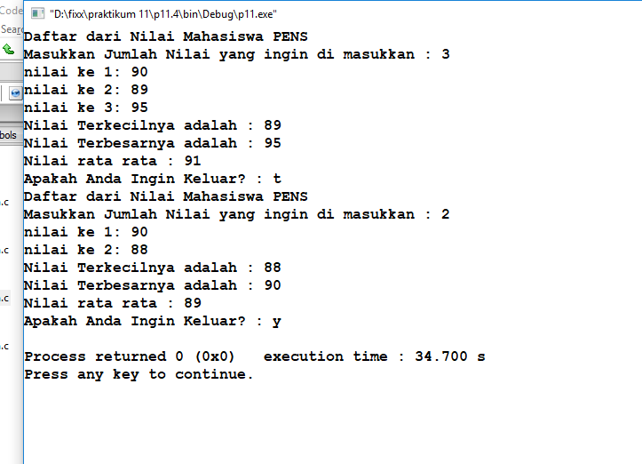

1. Analisa

Dari praktikum yang telah dilakukan. Kita dapat mengetahui nilai terkecil, nilai terbesar, dan nilai rata rata dari jumlah nilai yang telah kita inputkan. Pada nomor 4 ini mendapat tambahan dari soal nomor 7 di mana jika kita menekan ‘y’ maka program akan berhenti dan jika di tekan ‘t’ maka program terus berjalan serta jika di tekan selain itu maka akan keluar “Input Yang Akan Masukkan Tidak Valid”

5. Dengan menggunakan pernyataan nested loop, buatlah program berikut:

input: n

output:

1 2 3 4 5 … n 1 2 3 4 5 … n 1 2 3 4 5 … n n kali …… 1 2 3 4 5 … n

1. Listing Program

#include <stdio.h>

#include <stdlib.h>

int main()

{

while (1){

int b, k, n;

char pilih ;

printf("Masukkan Nilai n: ");

scanf("%d",&n);

for (b=1;b<=n;b++)

{

for (k=1;k<=n;k++){

printf("%d ", k);

}

printf("\n");

}

/*Mulai Lagi*/

while(1){

printf("Apakah Anda Ingin Keluar? : ");

fflush (stdin);

scanf("%c", &pilih);

if (pilih=='t'){

break ;

}else if (pilih == 'y'){

exit (0);

}else {

printf("Input Yang Anda Masukkan Tidak Valid");

}

}

}

return 0;

}

1. Capture

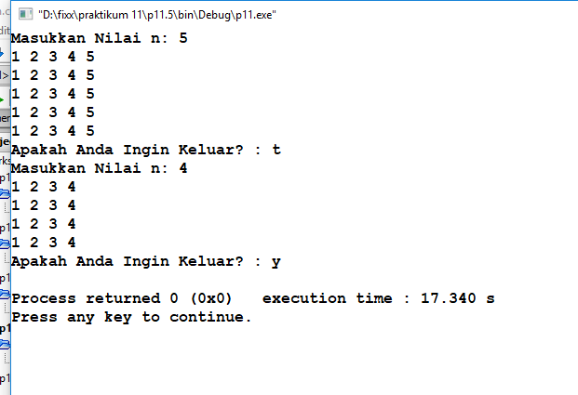

1. Analisa

Dari praktikum yang telah kita lakukan. Kita dapat membuat pernyataan nested loop di mana ketika kita memasukkan nilai n maka nilai yang akan keluar adalah sejumlah n tersebut. Seperti pada contoh diatas kita memasukkan nilai 5 maka output yang keluar adalah 1 sampai 5 sebanyak 5 baris. Pada nomor 5 ini mendapat tambahan dari soal nomor 7 di mana jika kita menekan ‘y’ maka program akan berhenti dan jika di tekan ‘t’ maka program terus berjalan serta jika di tekan selain itu maka akan keluar “Input Yang Akan Masukkan Tidak Valid”

6. Dengan menggunakan pernyataan nested loop, buatlah program berikut:

input: n

output:

1 2 2 3 3 3 n kali …… n n n n n … n

1. Listing Program

#include <stdio.h>

#include <stdlib.h>

int main()

{

int a,b,n;

char pilih;

while(1){

printf("Masukkan Angka n = ");

scanf("%d", &n);

for (a=1;a<=n;a++)

{

for (b=1;b<=a;b++){

printf("%d ",a);

}

printf("\n");

}

do{

printf("Apakah Anda Ingin Keluar? (y/t): ");

scanf("%c", &pilih);

fflush (stdin);

if (pilih=='t')

break;

else if (pilih == 'y')

exit (0);

else

printf("Input Yang Anda Masukkan Tidak Valid\n");

} while (pilih!='t');

}

return(0);

}

1. Capture

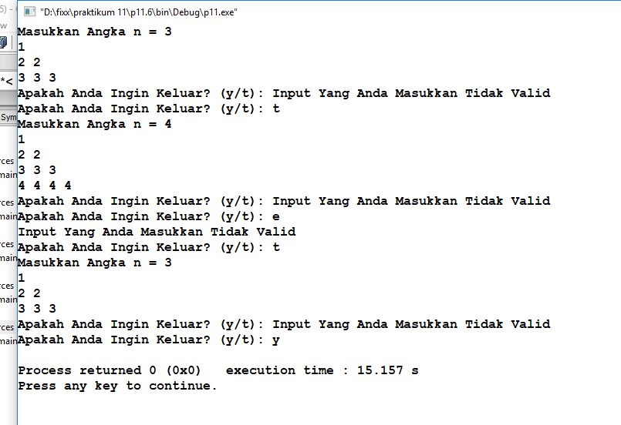

1. Analisa

Pada percobaan ini kita dapat membuat pernyataan nested loop namun dengan pola yang berbeda dengan nomor 5. Seperti pada contoh diatas kita memasukkan angka 3 maka yang keluar sebanyak 3 baris. Baris pertama berisi angka 1 sebanyak 1, baris kedua berisi 2 sebanyak 2, dan baris ketiga berisi angka 3 sebanyak 3. Pada nomor 6 ini mendapat tambahan dari soal nomor 7 di mana jika kita menekan ‘y’ maka program akan berhenti dan jika di tekan ‘t’ maka program terus berjalan serta jika di tekan selain itu maka akan keluar “Input Yang Akan Masukkan Tidak Valid”

7. Pada akhir setiap 4 buah program diatas tambahkan tanyaan “apakah anda ingin

keluar (y/t)?”, pertanyaan tersebut hanya bisa di jawab dengan huruf ‘y’ (y kecil)

dan ‘t’(t kecil). Dan akan keluar dari program setelah dijawab dengan ‘y’ (y kecil)

Jawab : Pada nomor 7 listing program sudah masuk di listing program nomor 3, 4, 5, dan 6. Di mana jika kita menekan ‘y’ maka program akan berhenti dan jika di tekan ‘t’ maka program terus berjalan serta jika di tekan selain itu maka akan keluar “Input Yang Akan Masukkan Tidak Valid”

**Kesimpulan :**

* **Praktikum 9**

1. Pernyataan *for* adalah salah satu pernyataan dalam bahasa permrograman yang digunakan untuk menjalankan pengulangan.
2. Pengulangan dengan menggunakan pernyataan *for* membutuhkan 3 parameter yang harus diketahui terlebih dahulu yaitu inisialisai, batas dan pengendali *loop*.
3. Pengulangan menggunakan *for*, dapat berupa pengulangan yang menurun atau menaik sesuai dengan operator *increment* atau *decrement* yang kita gunakan.
4. Di dalam struktur pengulangan kita dapat memberikan statement-statement atau pernyataan-pernyataan yang nantinya diulang sesuai dengan pengulangan atau *looping-*nya.
5. Jika statemen yang dijalankan hanya satu, maka tidak membutuhkan kurung kurawal “{}”, bila lebih dari satu maka harus diberikan kurung kurawal sebagai penanda sebuah blok statemen.

* **Praktikum 10**

Ada 2 statement yang digunakan dalam perulangan, yaitu :

1. Statement For

Dimana didalam program statement for

Ungkapan1  statement awal (inisialisasi)

Ungkapan2  syarat perulangan dilakukan

Ungkapan3  statement control untuk perulangan

Blok Pernyataan merupakan pernyataan yang dijalankan jika syarat terpenuhi.

1. Statement While

Program perulangan dengan statement while harus dipastikan bahwa suatu saat bagian kondisi sampai bernilai FALSE. Apabila tidak, proses perulangan akan terus berjalan selamanya.

 Dan Statement Do ... While

Do While statement  perulangannya dilakukan terlebih dahulu baru kemudian di cek kondisinya. Do While minimal terdapat 1x perulangan.

Pernyataan while dan do while adalah pernyataan lain selain for yang di gunakan untuk melakukan pengulangan pada program.

Perbedaan antara while dan do while dengan for terletak pada parameter-parameternya di mana pada for sudah diketahui berapa kali dijalakannya. Pada pernyataan while kondisi diperiksa di awal ketika akan melakukan pengulangan sehingga bisa saja pengulangan tidak terjadi.

Pada pernyataan do while kondisi diperiksa di akhir pengulangan sehingga mau tidak mau program akan dijalankan minimal satu kali.

* **Praktikum 11**

Nested loop adalah loop yang mengandung loop lainnya. Apabila loop n dilakukan sebanyak m kali, maka loop dilakukannya akan sebanyak m kali. Terdapat juga perintah break yang dapat ditambahkan, break dijalankan apabila kondidinya sudah tidak memenuhi, maka otomati sprogram akan keluar dari loop.

Di dalam pengulangan atau looping terdapat beberapa pernyataan yang menyebabkan jalannya tersebut berubah yaitu pernyataan break dan continue. Penyataan break berfungsi untuk keluar dari loop for, do while, dan while. Kemudian pernyataan continue digunakan untuk mengarahkan eksekusi ke iterasi (proses) berikutnya pada loop yang sama.

Pernyataan exit digunakan untuk menghentikan program tanpa harus menyelesaikan sampai akhir pernyataan, yaitu melalui pemanggilan fungsi exit (0).